**МІНІСТЕРСТВО ОСВІТИ І НАУКИ УКРАЇНИ**

**НАЦІОНАЛЬНОМУ УНІВЕРСИТЕТІ “ЛЬВІВСЬКА**

**ПОЛІТЕХНІКА”**

**Кафедра систем штучного інтелекту**



**Лабораторна робота #3**

**на тему:**

**«Модифікація структури таблиць бази даних засобами SQL»**

з дисципліни

«Організація баз даних та знань»

**Виконав:**

студент групи КН-210

Максим Романьчук

**Викладач:**

Мельникова Н.І.

Львів – 2020 р.

**Мета роботи**: Розробити SQL запити для зміни структури таблиць бази даних (включення нових полів, вилучення полів таблиць, зміни опису полів, зміни обмежень)

Хід роботи:

1. Додати до таблиці purchase поле office_id (INT).

ALTER TABLE MyDB.purchase

ADD COLUMN office_id INT NOT NULL AFTER goods_id;

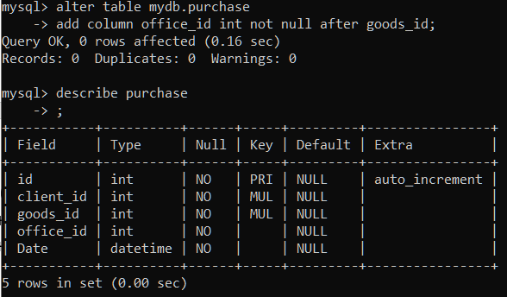

2.Модифікувати поле таблиці order expire_date (not_null = false)

ALTER TABLE MyDB.order

MODIFY COLUMN expire_date DATETIME;

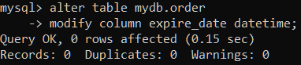

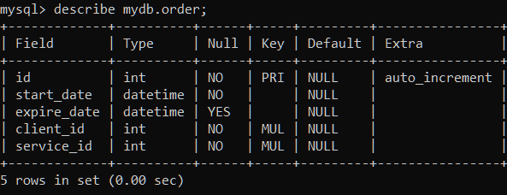

3.Створити зв’язок purchase_office.

ALTER TABLE MyDB.purchase

ADD CONSTRAINT purchase_office

FOREIGN KEY (office_id)

REFERENCES MyDB.office (id)

ON DELETE NO ACTION,

ON UPDATE NO ACTION;

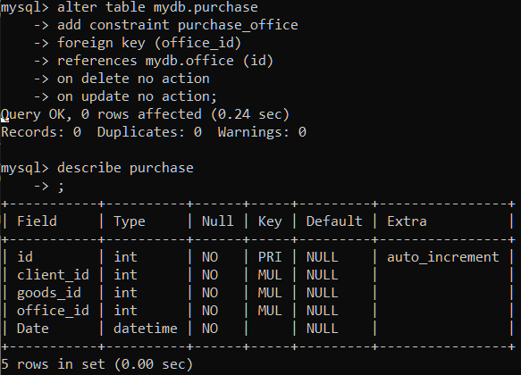

4.Видалити зв’язок purchase_office.

ALTER TABLE MyDB.purchase

DROP FOREIGN KEY purchase_office;

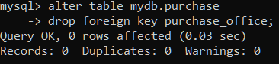

5.Видалити поле таблиці purchase office_id.

ALTER TABLE MyDB.purchase

DROP COLUMN office_id;

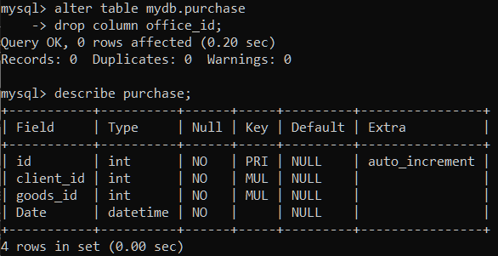

Висновок:

Виконуючи цю лабораторну роботу, я навчився модифікувати структури таблиць БД засобами SQL.